BLM 336 – Gömülü Sistemler Petalinux Tabanlı CORDIC HW/SW CoDesign

Mustafa Berk TAŞKIN, Hasan DEMİR, İlhan ERSOY, Ahmet Hazar HASPOLAT, Ömer Sait YORULMAZ

Fenerbahçe Üniversitesi

Bilgisayar Mühendisliği

İstanbul, Türkiye

e-mail: { mustafa.taskin, hasan.demir, ilhan.ersoy, ahmet.haspolat, omer.yorulmaz}@fbu.edu.tr,

*Özetçe*— Donanım hızlandırıcı olarak Xilinx’in CORDIC (COordinate Rotation DIgital Computer) IP’si kullanıldığı ve işlemcinin hesap yükünü donanım hızlandırıcıya aktardığı bir proje yapılacaktır. Petalinux Ortamından Uart arayüzü üzerinden yakalanan veriler CORDIC IP’sile iletilip, sonuçları Uart üzerinden PC’e iletilecektir.

Anahtar Kelimeler — FPGA, CPU.

*Abstract*— As a hardware accelerator, Xilinx's CORDIC (Coordinate Rotation Digital Computer) IP evaluation and process a project where it transfers the computation to the accelerator. Hiring this hardware design PL Petalinux will be imported after preparation.

Keywords — FPGA, CPU.

# Giriş

Donanım hızlandırıcı olarak Xilinx’in CORDIC (COordinate Rotation DIgital Computer) IP’si kullanıldığı ve işlemcinin hesap yükünü donanım hızlandırıcıya aktardığı bir proje yapılacaktır. Bu donanım tasarımı PL tarafında hazırlandıktan sonra Petalinux ortamından veriler aktarılacaktır.

# Sistem Mimarisi

ZYNQ mimarisine sahip olan PYNQ geliştirme kartı üzerinde proje geliştirilecektir. ZYNQ’in PS (Processor) bölümü, tasarlanacak özel bir modüle UART donanımı ile Petalinux üzerinden verileri besleyip, sonucunu alacak şekilde tasarlanacaktır. Özel modülün giriş ve çıkışları aşağıda verilmektedir. • clk, referans clock sinyali • A[31:0] ve B[31:0] giriş sinyalleri • C[31:0] çıkış sinyalleridir

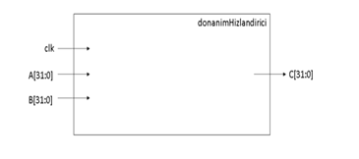

Bu modül içerisinde aşağıda verilen aritmetik işlemi yapan donanımı içermelidir. C = SQRT(SQRT(a ^ 2 + B ^ 2) + A B) SQRT işlemi için CORDIC IP’si kullanılacaktır. CORDIC IP’sinde bulunan SQRT fonksiyonu için unsigned integer seçeneği seçilecektir. AXI GPIO IP’si ile tasarlanan modülün giriş ve çıkışlarına bağlanacaktır. PS tarafında A ve B sayıları örnek olarak 10 ve 20 olarak ayarlanıp giriş verilip, sonuç doğru üretildiğinde geriye değer alınacaktır.

# kullanılan yazılım

Donanım Hızlandırıcı:

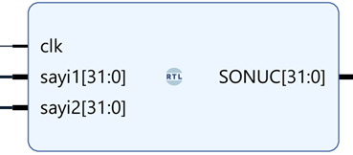

Aşağıda donanım hızlandırıcı modulünün giriş ve çıkış sinyalleri gösterilmektedir:



Donanım hızlandırıcı modulü içerisinde CORDIC alt modüllerini bulundurmaktadır.

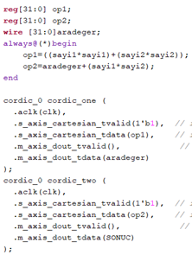

# SONUÇLAR

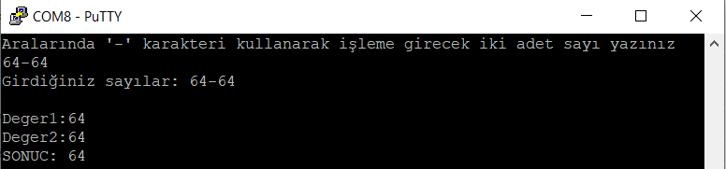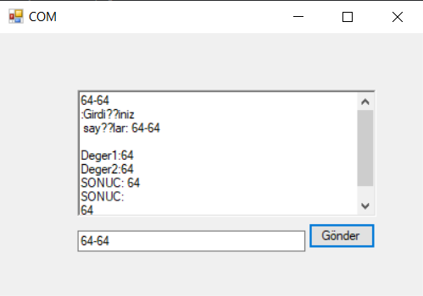

##### Proje Ekibi

Mustafa Berk Taşkın: 2001 yılında İstanbul’da doğdu. Lise öğrenimini Özel Özlüce Doğa Anadolu Lisesi’nde tamamladıktan sonra, Fenerbahçe Üniversitesi Bilgisayar Mühendisliği bölümünü kazandı. Web ve mobil geliştirme ile ilgileniyor

Hasan Demir :2000 yılında Burdur'da doğdu. Lise öğrenimini Ercan Akın Fen Lisesi’nde tamamladıktan sonra , Fenerbahçe Üniversitesi’nde Bilgisayar Mühendisliği bölümünü kazandı. Sayısal Tasarım ile ilgileniyor.

##### İlhan Ersoy:2000 yılında Çorumda'da doğdu. Lise öğrenimini Suadiye Anadolu Lisesi’nde tamamladıktan sonra , Fenerbahçe Üniversitesi’nde Bilgisayar Mühendisliği bölümünü kazandı. Web geliştirme ile ilgileniyor.

Ahmet Hazar Haspolat: 2000 yılında İstanbul’da doğdu. Lise eğitimini Özel Çamlıca Anadolu Lisesi’nde tamamladıktan sonra Fenerbahçe Üniversitesi’nde Bilgisayar Mühendisliği bölümünü kazandı.

Ömer Sait Yorulmaz: 1995 yılında doğdu. Fenerbahçe Üniversitesi Bilgisayar mühendisliği 3. sınıf öğrencisi olan Ömer, yaklaşık 5 yıldır profesyonel olarak yazılım geliştiricisi olarak çalışmaktadır.

##### Referans Dosyalar

##### YOUTUBE:

<https://www.youtube.com/watch?v=69H-zeYNf4Y&ab_channel=HasanDemir>

##### GİTHUB:

<https://github.com/ilhan-ersoy/gomulu-sistemler/tree/5521e51d630aab30fadf55e13f449e5d4c5a07e9>

##### Kaynaklar

1. levent.tc